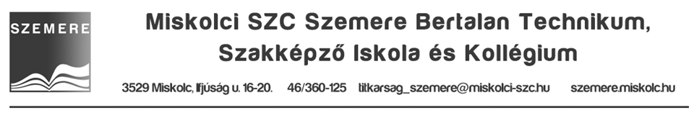
JELENTKEZÉSI LAP
a rendkívüli felvételi eljáráshoz a 9. évfolyamra történő jelentkezéshez

Kérem felvételemet a Miskolci SZC Szemere Bertalan Technikum, Szakképző Iskola és Kollégium

2025/2026 tanévre, a megjelölt technikumi/szakképző iskolai képzés 9. évfolyamára

Tanulmányi terület kódja:
Ágazat/szakma megnevezése:

A jelentkező neve: ………………………………..………………………………………………………………………….…………………………………………………………….
Születési helye, ideje: ………………………………………………………, ………………….. év ………....hó …………..nap
Oktatási azonosító száma: 7.....…..…..…..….…..…..…..…..…..
Lakcíme: ………………………………………………………………………………………………………………………………………………………….………………………………
Szülő, gondviselő: ……………………………………………………………………………………………………………………………………………………………………………….
Telefonszáma: ………………………………………………………………………………………………………..……………………………………..
Anyja születési neve: …………………………………………………………………………….…….
Általános iskola neve, címe:
……………………………………………………………………………………………………………………………………………………………………………………………………………

……………………………………………………………………………………………………………………………………………………………………………………………………………

Kérjük, hogy a felvételi elbíráláshoz szükséges tanulmányi eredményeket írja a táblázatba!

Tantárgy | 7. osztály év vége | 8. osztály, félév
Magyar nyelv
Irodalom
Történelem
Matematika
………………. nyelv

Amennyiben a rendes felvételi eljárás keretében már jelentkezett intézményünkbe jelölje bekarikázással:

igen - nem

A kitöltött jelentkezési lapot kérjük aláírva visszajuttatni iskolánkba postai úton.

Címünk:
Miskolci SZC Szemere Bertalan Technikum, Szakképző Iskola és Kollégium
3529 Miskolc, Ifjúság útja 16-20.

Vagy elektronikusan:

e-mail cím:

titkarsag_szemere@miskolci-szc.hu

Kelt: ……………………………………………., 2025. ………..……………... hó ………… nap

……………………………………………………………. …………………………………………………………….
jelentkező gondviselő

